Fragment和Activity的关系：

链接地址1：<http://toughcoder.net/blog/2014/10/22/effective-android-ui-architecture/>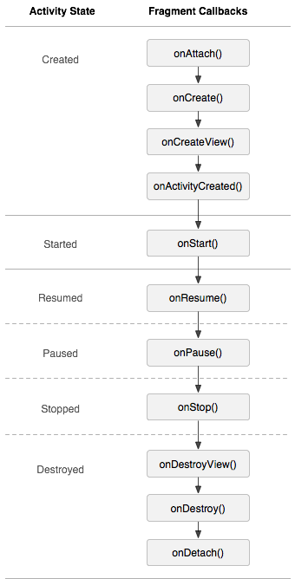

作用：对Activity进一步模块化，便于重用

Activity 代表了一个屏幕的主体,而Fragment可以作为Activity的一个组成元素。

一个Activity可以有若干个（0或n）Fragment构成。Fragment 从功能上讲相当于一个子活动（Activity），它可以让多个活动放到同一个屏幕上，也就是对用户界面和功能的重用。Fragment不能脱离Activity而存在，fragment必须嵌套在activity中使用，它的生命周期受activity的影响，只有Activity才能作为接收intent的载体。其实两者基本上是载体和组成元素的关系。

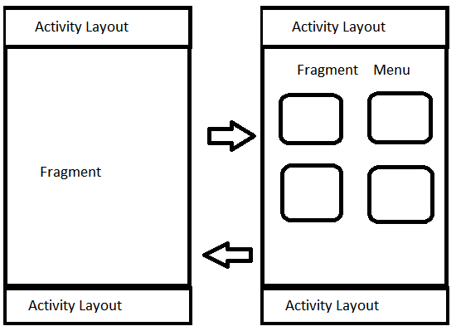

1. 同一个Activity中，只能有一个ID或TAG标识的Fragment实例。
2. 一个Activity中有一个Fragment池

**不同：**

1. Fragment 切换时，由 FragmentTransaction 执行，切换时，上一个 Fragment 可以保存在后退栈中（Back Stack），这里的后退栈由 FragmentManager 来管理，注意 Fragment 和 Activity 的后退栈是有区别的：Activity 的后退栈由系统管理，而 Fragment 的后退栈由所在的Activity 管理。
2. Fragment的事件传递：对于层叠的Fragment，其实就相当于在一个FrameLayout里面加上一堆的View，所以，如果处于顶层的Fragment没处理点击事件，那么事件就会向下层传递，直到事件被处理。对于Activity也不会发生，因为事件不能跨窗体传播，上面的Activity没处理事件，也不会传给下面的Activity，即使它可见。
3. Fragment的对用户可见性： Fragment不知道自己会被同一Activity中的其他Fragment遮挡住，不会去调用onStop（）方法，但Activity会。
4. 避免Fragment之间的互相操纵

**Activity和Fragment之间的使用**

链接地址2：<http://www.cnblogs.com/a284628487/p/3147143.html>

**activity向fragment传递数据**

1. activity可以通过fragmentManager的findFragmentById（有UI界面的）或者findFragmentByTab（没有UI界面的）方法获得Fragment

数据：在Activity中创建Bundle数据包，并调用Fragment的setArguments（）的方法把数据包传递进去，在Fragment的类中调用getArguments（）方法获得数据。

**Fragment向activity传递数据**

Fragment可以通过getActivity（）方法获得他所在的Activity

数据：在Fragment中定义一个回调接口，再让包含该Fragment的Activity实现该回调接口。Fragment就可以调用这个回调方法将数据传递给Activity